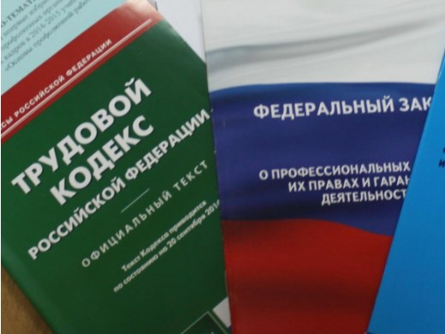Правовая инспекция труда Профсоюза | КАЛУЖСКАЯ ОБЛАСТНАЯ ОРГАНИЗАЦИЯ  ОБЩЕРОССИЙСКОГО ПРОФСОЮЗА ОБРАЗОВАНИЯ  https://www.eseur.ru/kaluga/  Информационный листок №19.  Обновлена номенклатура должностей педагогических работников

Актуализирована номенклатура должностей педагогических работников организаций, осуществляющих образовательную деятельность, должностей руководителей образовательных организаций
В частности, предусмотрено, что должность "советник директора по воспитанию и взаимодействию с детскими общественными объединениями" может при необходимости вводиться в организациях, осуществляющих образовательную деятельность по основным общеобразовательным программам (за исключением образовательных программ дошкольного образования) и (или) образовательным программам среднего профессионального образования.
При заключении трудовых договоров с иными педагогическими работниками наряду с наименованием их должности могут указываться:
- преподаваемые учебные предметы, курсы, дисциплины, специальности и иное - для учителей и преподавателей;
- наименования кружков, секций, клубов, студий, оркестров, творческих коллективов и иное - для педагогов дополнительного образования и старших педагогов дополнительного образования;
- виды спорта, виды и направления спортивной подготовки (включая подготовку по хореографии, акробатике) - для тренеров-преподавателей и старших тренеров-преподавателей.
Утрачивает силу аналогичное Постановление Правительства РФ от 08.08.2013 N 678.
(Постановление Правительства РФ от 21.02.2022 N 225)

Калужская областная организация Профсоюза работников народного образования и науки РФ

Тел.факс: 57-64-69, prokaluga@mail.ru
Калуга, март, 2022
https://www.eseur.ru/kaluga/

